МУНИЦИПАЛЬНОЕ ДОШКОЛЬНОЕ ОБРАЗОВАТЕЛЬНОЕ УЧРЕЖДЕНИЕ
«Детский сад комбинированного вида №158»
Ленинского района г. Саратова

СОГЛАСОВАНО: УТВЕРЖДАЮ:
Старший воспитатель Заведующая
________ О.А. Маслова _________ И. А. Шарикова

CООБЩЕНИЕ К РОДИТЕЛЬСКОМУ СОБРАНИЮ

на тему:

«Развитие мелкой моторики рук у слабослышащих детей»

Подготовила:
Воспитатель высшей квалификационной категории
Цветкова Светлана Николаевна

г. Саратов

План проведения собрания – практикума для родителей на тему:
«Развитие мелкой моторики рук у слабослышащих детей»

- Осмотр выставки детских работ.
- Решение кроссворда по теме собрания.
- Сообщение воспитателя «Значение работы по развитию мелкой моторики рук у ребенка».
- Практикум «Приемы развития мелкой моторики рук с помощью лепки из пластилина».
- Сообщение воспитателя «Многообразие способов развития мелкой моторики рук у ребенка». Упражнения с природным материалом.

Формы проведения
Собрание – практикум:

- Сообщение по теме собрания
- Выполнение родителями заданий в ходе сообщения
- Практикум
- Слайд-шоу
- Игровой калейдоскоп на развитие чувствительности и координации движений пальцев и кистей рук
- Комплекс упражнений для пальчиковой гимнастики
- Ознакомление с памяткой «развитие у ребенка мелкой моторики рук».

Ответственные:
  - Педагог – психолог
  - Воспитатель

РАЗВИТИЕ У РЕБЕНКА МЕЛКОЙ МОТОРИКИ РУК
ЦЕЛИ:
- Показать важность работы по развитию мелкой моторики рук.
- Обозначить взаимосвязь развития мелкой моторики рук и речь школьника.
- Научить родителей психотехническим играм и упражнениям по развитию мелкой моторики рук.

ПОДГОТОВИТЕЛЬНАЯ РАБОТА:
- Организация выставки рабочих тетрадей и продуктов детской деятельности (рисунков, аппликаций, поделок из природного материала, ткани, пластилина).
- Изготовление приглашений на собрание для родителей.
- Подбор игр и упражнений на развитие мелкой моторики рук.
- Изготовление кроссворда по теме собрания.
- Организация выставки развивающих игр: шнуровки Монтессори, сенсорные панно, «Волшебные горшочки», наборы тканевых образцов различной фактуры.

ОБОРУДОВАНИЕ:
- Плакаты с высказываниями:
«Ум ребенка находится на кончиках пальцев» (В.А. Сухомлинский)
«Рука – это инструмент всех инструментов» (Аристотель)
«Рука – это своего рода внешний мозг» (Э.Кант)
- Пластилин, дощечки для лепки, стеки, нарукавники.
- Листы бумаги.
- Описание игр и упражнений на развитие мелкой моторики рук.
- Мультимедийная установка для показа слайдов.
- Слайды с фотографиями играющих детей.

УЧАСТНИКИ:
- Педагог – психолог.
- Воспитатель.
- Родители.

ФОРМА ПРОВЕДЕНИЯ: Собрание – практикум.

ХОД СОБРАНИЯ
I.Организационная часть.
Воспитатель. На занятии с детьми я предложила им отгадать загадку:
Пять да пять – родные братцы,
Так все вместе и родятся.
Если вскапываешь грядку,
Держат все одну лопатку.
Не скучают, а играют
Вместе все в одни игрушки.
А зимою всей гурьбою
Дружно прячутся в теплушки.
Вот такие «пять да пять».
Угадайте, как их звать.
(Пальцы.)
Наши ребята сразу догадались, о чем идет речь. Правильно, о пальцах.
Тема нашего сегодняшнего собрания – практикума посвящена как раз им, а точнее – развитию мелкой моторики рук у ребенка. Предлагаю вам посмотреть выставку работ детей нашей группы.
…А вот кроссворд, который необходимо решить. (Примерный перечень слов кроссворда: моторика, рука, пальцы, зрение, мозг, координация, соотнесение, письмо, школа). О соотношении этих понятий нам расскажет педагог – психолог:

II.Основная часть.
1. Сообщение педагога «Значение работы по развитию мелкой моторики рук у ребенка»
Очень часто вы спешите, усаживая ребенка за прописи. А он чрезмерно старается и огорчается, видя, что не оправдывает ваших надежд. Или, что еще хуже, начинает бояться школы и всего, что с ней связано. Лучший способ подготовить руку к письму – игра.
Почему так важно подготовить руку ребенка к письму? Ученые доказали, что развитие руки находится в тесной связи с развитием речи и мышления малыша. Обычно ребенок с развитой мелкой моторикой умеет логически рассуждать, у него достаточно развиты память и внимание, связная речь. Однако педагоги отмечают, что первоклассники часто испытывают серьезные трудности при овладении навыком письма. Письмо – это сложный навык, включающий выполнение тонких координированных движений руки.
В дошкольном возрасте важна именно подготовка к письму, а не обучению ему, что часто приводит к формированию неправильной техники письма. Умение выполнять мелкие движения с предметами развивается в старшем дошкольном возрасте, именно к 6 годам в основном заканчивается созревание соответствующих зон головного мозга, развитие мелких мышц кисти.
Поэтому работа по развитию мелкой моторики рук должна начаться, задолго до поступления ребенка в школу. Родители и педагоги, которые уделяют должное внимание упражнениям, играм, различным заданиям на развитие мелкой моторики и координации движения рук, решают сразу две задачи:
- косвенным образом влияют на общее интеллектуальное развитие ребенка;
- готовят к овладению навыком письма, что в будущем поможет избежать многих проблем школьного обучения.
Если ребенок активно поворачивает лист бумаги при рисовании или закрашивании, вас это должно насторожить. В таком случае дошкольник заменяет умение менять направление линии при помощи тонких движений пальцев поворачиванием листа, лишая себя этим тренировки пальцев и руки. Если ребенок рисует слишком маленькие предметы, как правило, это свидетельствует о жесткой фиксации кисти при рисовании. Данный недостаток можно выявить, предложив малышу нарисовать одним движение кисти окружность диаметром примерно 3-4 см. Если ребенок имеет склонность фиксировать кисть на плоскости, он не справится с этой задачей: он нарисует вам вместо окружности овал, окружность значительно меньшего диаметра или рисовать ее он будет в несколько приемов, передвигая руку.
Работу по развитию мелкой моторики рук нужно вести с самого раннего возраста и регулярно:
- Уже в младенчестве можно выполнить массаж пальчиков, воздействуя тем самым на активные точки, связанные с корой головного мозга.
- В раннем и младшем дошкольном возрасте полезно выполнять простые упражнения, сопровождаемые стихотворным текстом, не забывать о развитии элементарных навыков самообслуживания.
- В старшем дошкольном возрасте работа по развитию мелкой моторики и координации движений руки должна стать важной составляющей подготовки к школе, в частности к письму.
В.А. Сухомлинский справедливо утверждал: «Ум ребенка находится на кончиках пальцев». Таким образом, пальчиковые игры характеризуются как один из способов развития речи детей и подготовки их к школьному обучению.
Вы должны понять, что развитие мелкой моторики возможно только в игровой форме, постарайтесь не забывать хвалить ребенка, создавая ситуации успеха.
2. Практикум «Приемы развития мелкой моторики рук с помощью лепки из пластилина»
На столах коробки с пластилином, дощечки для лепки, стеки, нарукавники, - словом, все, что нужно для правильной организации работы детей с пластилином. Хочу предложить вам способ изготовления пластилинового петушка.
- Начинаем с изготовления гребешка и туловища.
Скатайте три маленьких красных и один большой желтый шарики. Придайте последнему форму яйца. Соедините три шарика вместе и прикрепите получившийся гребешок к голове петушка.
- Далее изготавливаем глаза и клюв
Скатайте два маленьких белых шарика - глаза, черные малюсенькие бусинки – зрачки и оранжевый шарик – клюв. Прикрепите зрачки к глазам, а из оранжевого шарика скатайте валик с заостренными краями и согните его пополам. Оформите голову петушка этими деталями.
- Приступаем к выполнению крыльев и хвоста.
Для крыльев понадобится два зеленых одинаковых шарика, для хвоста – три разноцветных. Зеленые шарики для крыльев сминаем в плотные лепешки и немного загибаем концы лепешек вверх. Из шариков для хвоста катаем колбаски и соединяем их вместе по форме петушиного хвоста.
- И, наконец, оформляем петушка.
Катаем два оранжевых шарика для ног, сминаем в лепешки и делаем надрезы в виде пальцев. Прикрепляем детали крыльев, хвоста и ног к туловищу.
Теперь давайте оформим выставку работ. Поставьте, пожалуйста, своих петушков на ступеньки лесенки – на то место, где обычно находятся поделки вашего ребенка.
3. Сообщение воспитателя «Многообразие способов развития мелкой моторики рук у ребенка»
Воспитатель. Для развития мелкой моторики рук, а так же детского творчества, артистизма у детей, успешно используются различные виды инсценирования. Спектакли – игры, напоминающие театральные представления, требуют кропотливой совместной работы детей и взрослых. Сделайте с ребенком пальчиковый театр, покажите небольшие игры-исценировки в форме диалога: «Две лягушки», «Маша и медведь», «Колобок», «Репка». Кистью или пальцами руки ребенок будет имитировать движения персонажей: наклоны и повороты головы, разнообразные движения туловища и рук куклы.
Особенно четко просматриваются контуры персонажей, характер их поведения, действий – в театре теней. Сначала исполнителем может быть взрослый, но посмотрев, ребенок непременно захочет попробовать себя в роли актера. Разучите с ним, как можно получить изображения птиц, животных и других персонажей путем складывая пальцев определенным образом. Получится не сразу, но малыш будет стараться показать хоть какую-то фигуру. Оборудование для театра теней простое: стена или экран и настольная лампа.
Детей привлекает возможность мастерить поделки из бумаги, которые можно использовать в играх, инсценировках, - это оригами.
Оригами – древнее искусство создания разного рода фигур из бумаги, оно пришло из Китая, откуда Япония черпала неисчислимые богатства. В настоящее время приобретает все большую популярность среди педагогов и психологов. И это не случайно. Развивающий потенциал оригами очень высок. Тематика оригами очень разнообразна, идет от простого к сложному: бабочка, пчелка, зайчик, цветы, лодка, рыбка, лебедь; игрушки – забавы, например прыгающий лягушонок,- и так до целой сказки с несколькими персонажами. Сейчас можно найти множество книг по этому виду искусства и освоить вместе с ребенком хотя бы самые простые способы изготовления фигурок.
Вообще, без специальной подготовки трудно организовать игры с ребенком на развитие мелкой моторики рук, поэтому сейчас поговорим о других формах такого развития, их можно применять и дома:
- Работа с красками – штриховка;
- Пальчиковая гимнастика – шнуровка;
- Игры с конструктором, мозаикой;
- Лепка из глины и пластилина;
- Нанизывание бус, бисера;
- Сматывание цветных ниток в клубочки;
- Работа с ножницами.
Подробнее остановимся на играх – шнуровках Марии Монтессори, возможности которых в развитии малышей очень широки. Эти игры:
- Развивают сенсомоторную координацию, мелкую моторику рук;
- Развивают пространственное ориентирование, способствуют усвоению понятий: вверху, внизу, справа, слева.
- Формируют навыки шнуровки.
- Способствуют развитию речи.
- Развивают творческие способности.
- Косвенно готовят руку к письму и развивают усидчивость.

Познают мир руками не только крохотные малыши – игрушки, которые требуют работы кисти, пальцев, полезны и старшим дошкольникам. Мария Монтессори почти сто лет назад давала своим детям кусочки кожи с дырками и шнурки – и руки развивает, и сосредоточиваться учит, и в жизни пригодится. Нам, в отличие от Монтессори, не придется сидеть с ножницами и тряпочками. Можно просто купить игрушку – шнуровку – набор из разноцветных шнурков и башмака, пуговицы, «куска сыра» или какого – нибудь еще деревянного предмета с дырками. Иногда к ним прилагается еще и деревянная иголка. Представляете, как приятно девочке заполучить запретные иголку с ниткой и стать «совсем как мама»?
Одной из занимательных форм развития мелкой моторики и тактильного восприятия дошкольников являются упражнения с природным материалом.
Сказочна и прекрасна природа – неисчерпаемый источник эстетических чувств и переживаний. Общение с ней обогащает ребенка, учит наблюдать, замечать красоту, удивляться и радоваться, а сам природный материал является отличным побудителем развития фантазии и воображения. Поделки из него могут стать забавным сувениром, украсят интерьер, внесут в дом тепло и уют.
С Древних времен на русской земле детей забавляли шишками, чурочками, желудями, орехами, косточками, камушками и прочим природным материалом. Из него строили, делали игрушки, выкладывали узоры, перебрасывали, перекатывали друг другу.
Колючие шишки, гладкие блестящие желуди, кора деревьев своим ароматом, влажностью, шероховатостью, теплой энергетикой вызывают положительные эмоции, дарят рукам силу, гибкость, свободу движений. Природный материал лучше собирать вместе с детьми, развивая внимание, наблюдательность, терпение, побуждая тем самым ребенка развивать воображение и творчество.
Играя с природным материалом, дети познают окружающий мир, становятся общительнее, спокойнее. Развитие мелкой моторики оказывается увлекательным и неутомительным делом, благодаря которому рука постепенно крепнет, становится более подвижной, готовой выполнять четкие, последовательные действия, что так необходимо для подготовки к овладению письменной речью.
Упражнения с природным материалом можно включать как в процесс любого занятия, так и в режимные моменты, прогулки, в различные игры.
На концевых фалангах пальцев и тыльной поверхности кисти находится наибольшее количество окончаний чувственных нервных волокон, расположенных в коже и реагирующих на прикосновение к ней.
Вся работа проводится в несколько этапов, каждый из которых характеризуется постепенным усложнением, как самого процесса обследования, так и словесного отчета о свойствах предмета:
- Ощупывание предметов с различной поверхностью (поглаживание, разминание, постукивание, сжимание), обозначение словами свойств предмета (мягкий, жесткий, гладкий, шершавый).
- Ощупывание предметов с контрастными поверхностями с открытыми глазами, обозначение словом свойств предмета.
- Ощупывание предметов с закрытыми глазами, обозначение словом свойств предмета.
- Ощупывание предметов с контрастными поверхностями с закрытыми глазами, обозначение словом свойств предмета.
- Нахождение на ощупь необходимого объемного предмета по описанию свойств материала (выбор из 2-х предметов).
- Нахождение на ощупь необходимого объемного предмета по описанию свойств материала (выбор из 2-х предметов).

Примерный комплекс упражнений для пальчиковой гимнастики

- Сжимание пальцев в кулак и разжимание пальцев обеих рук одновременно, затем по очереди (руки впереди, вверху или в стороны).
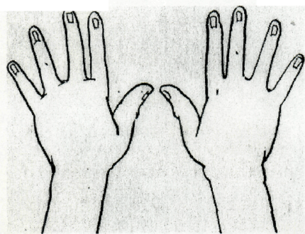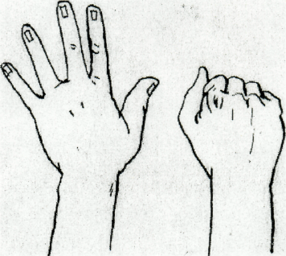

- Выгибание и прогибание кистей рук одновременно, затем по очереди
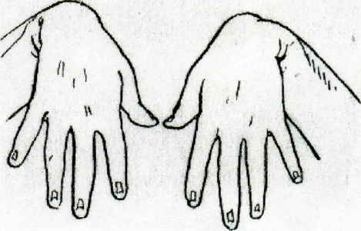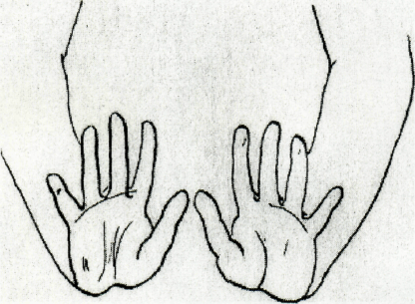

- Упражнение с замком (пальцы переплетены, ладони сжаты): сдавливание ладоней, повороты, наклоны вправо-влево, разжимание пальцев, не расцепляя замка – «Солнечные лучи».
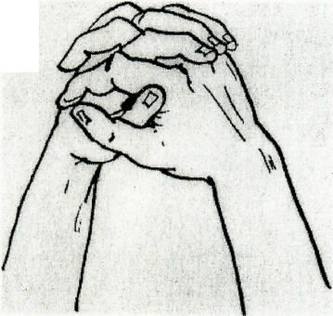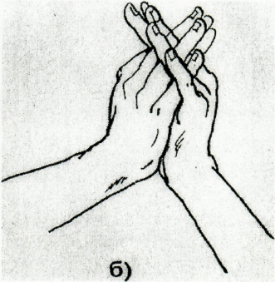

4. Упражнения с сомкнутыми ладонями с преодолением сопротивления:
наклоны вправо-влево, вперед-назад (руки перед грудью), разведение кистей в стороны, не размыкая запястий (руки вытянуты вперед).
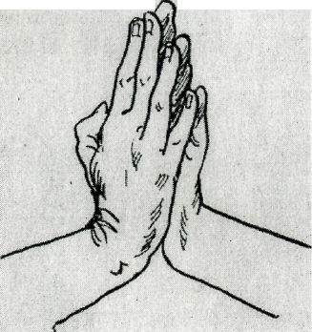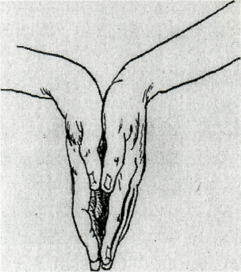

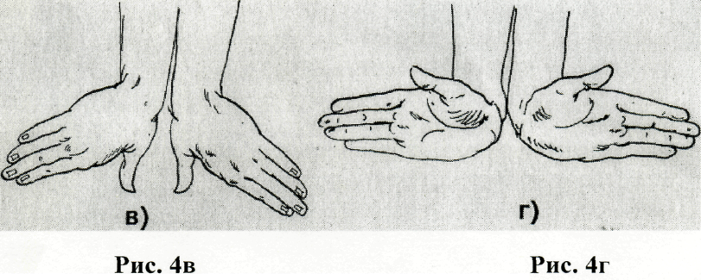

5. НОЖНИЦЫ» - разведение пальцев в стороны и сведение вместе сначала одной, затем другой руки, затем обеих рук вместе.
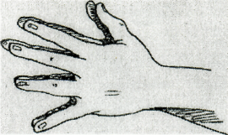

6. «КОГОТКИ» - сильное полусгибание и разгибание пальцев.
7. Надавливание ладонью одной руки на сомкнутые пальцы другой, преодолевая сопротивление.

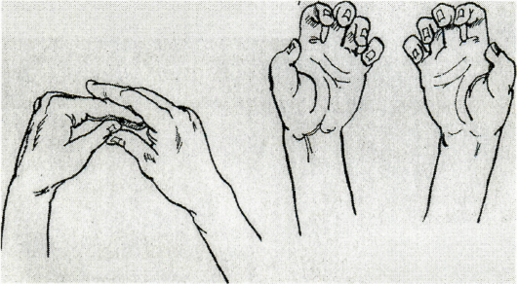

- Прогибание ладони одной руки полусжатым кулаком другой, преодолевая сопротивление.
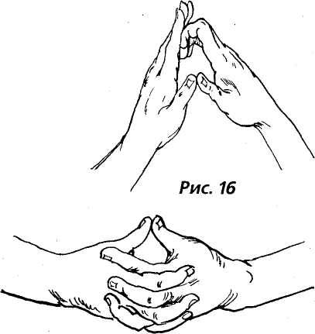
- Вращение больших пальцев, затем сильно сжимать подушечки больших пальцев.

- Сгибание и разгибание пальцев, затем сильно сжать подушечки больших пальцев.
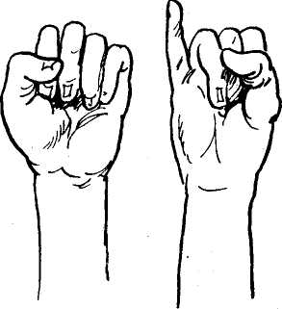
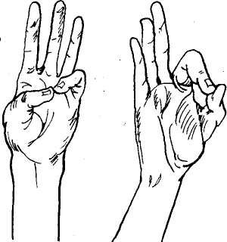
- «Пальчики здороваются» - соприкосновения подушечки пальцев с большим пальцем.

Игровой калейдоскоп на развитие чувствительности и координации пальцев и кистей рук

«Пальчиковый бассейн»

Ребенок опускает кисти рук в сосуд с однородным наполнителем (вода, песок, различные крупы, любые мелкие предметы) и в течении 5-10 минут перемешивать содержимое. Затем взрослый предлагает сосуд с наполнителем другой фактуры. После нескольких проб ребенок с закрытыми глазами опускает руку в сосуд и старается отгадать его содержимое, не ощупывая пальцами его отдельные элементы.

«Опознай фигуру (цифру, букву)»

На правой или левой руке ребенка взрослый «рисует» пальцем фигуру (цифру или печатную букву), а тот старается отгадать, что нарисовано.
Второй вариант: подобрать настоящие фигуры, цыфры или буквы и предложить ребенку опознать их на ощупь поочередно правой и левой рукой. Более сложный вариант – дошкольник с закрытими глазами одной рукой ощупывает предложенный предмет, а затем другой рукой (уже с открытими глазами) его зарисовывает.
Третий вариант: дошкольник лепит из пластелина геометрические фигуры (буквы, цыфры). Затем взрослый предлагает ему с закрытыми глазами опознать то, что слепил.

«Пальчики здороваются»

Исходное положение – сидя на пятках, руки согнуты в локтях, ладони прямые, большой палец противопоставлен остальным. Ребенок выполняет упражнение двумя руками одновременно: два раза ударяет каждым пальцеп по большому пальцу, начиная от указательного к мизинцу и обратно.

«Резиночка»

Для этого упражнения можно использовать резинку для волос диаметром примерно 4-5 см. Ребенок вставляет все пальцы в резинку и двигает ими так, чтобы резинка переместилась на 360 градусов. Упражнение выполняет сначала в одну, а затем в другую сторону; сперва одной, потом другой рукой.

«Перекаты»

Ребенок перекатывает карандаш между пальцами (от большого к мизинцу и обратно) поочередно каждой рукой.

«Повтори движение»

Взрослый садится напротив ребенка и изображает пальцами одной руки какую-либо фигуру. Ребенок должен повторить фигуру, сложив пальцы руки точно так же. Так как взрослый сидит напротив, ребенок вынужден отразить фигуру зеркально. Если дошкольнику сразу это сделать сложно, то сначала можно потренироваться: взрослому сесть рядом с ребенком, а не напротив него. Так малышу будет легче копировать положение пальцев.

«Обведи по трафарету»

Взрослый предлагает ребенку наперегонки обводить по трафарету квадратики, кружочки и т.д. Сейчас в продаже много различных трафаретов, но их можно изготовить и самим.

«Лабиринт»

Еще одна игра – продвигаться пальцем по нарисованному заранее лабиринту. Лабиринты малыш и взрослый могут рисовать друг для друга, стараясь сделать их более запутанными.

«Рисунок на крупе»

Взрослый берет яркий поднос и тонким равномерным слоем рассыпает по нему любую крупу. Проводит пальчиком ребенка по крупе. Получится яркая контрастная линия. Затем предлагает малышу самому нарисовать несколько произвольных линий. Можно вместе нарисовать какие-нибудь предметы (забор, дождик, волны), буквы.

«Рисунок пуговицами»

Взрослый подбирает пуговицы разного цвета и размера. Сначала выкладывает рисунок сам, затем просит малыша сделать тоже самостоятельно. После того, как ребенок научится выполнять задание без помощи, можно предложить ему придумать свои вырианты рисунков. Из пуговичной мозаики можно выложить неваляшку, бабочку, снеговика, мячики, бусы.

«Иголки»

Ребенок берет круглую щетку для волос и катает ее между ладонями, приговаривая:
У сосны, у пихты, елки
Очень колкие иголки.
Но еще сильней, чем ельник,
Вас уколет можжевельник.

«Зоопарк»

Для этого упражнения нужна пластиковая решетка для раковины (обычно она состоит из множества клеток). Ребенок ходит указательным и средним пальцами, как ножками, по этим клеткам, стараясь делать шаги на каждый ударный слог. Упражнение выполняет поочередно то одной, то другой рукой, а можно и двумя одновременно, говоря:

В зоопарке мы бродили,
К каждой клетке подходили
И смотрели всех подряд:
Медвежат, волчат, бобрят.

«Месим тесто»

Взрослый насыпает в кастрюлю примерно килограм гороха или фасоли. Ребенок запускает туда руки и изображает, как месят тесто, приговаривая:

Месим, месим тесто,
Есть в печи место.
Будут-будут из печи
Булочки и калачи.

«Разложи горох»

На столе две кружки: в одной – сухой горох, другая пустая. Взрослый читает четверостишия, а ребенок на каждый ударный слог перекладывает горошины по одной в другую кружку. Сначала одной рукой, затем двумя одновременно, попеременно большим и средним пальцами, большим и безымянным, большим и мизинцем.

«Набери горох»

Перед ребенком блюдце с горохом. Большим и указательным пальцами он берет горошину и удерживает ее остальными пальцами (как при сборке ягод), потом берет следующую горошину, потом еще и еще – так набирает целую горсть. Можно делать это одной или двумя руками.

«На лыжах»

На столе перед ребенком лежат резьбой вверх две пробки от пластиковых бутылок – это лыжи. Ребенок ставит в них указательный и средний пальцы, как ноги. Двигается на лыжах, делая по шагу на каждый ударный слог:
Мы едем на лыжах, мы мчимся с горы,
Мы любим забавы холодной зимы.

Тоже самое можно попробовать проделать двумя руками одновременно.

«Дом из спичек»

Ребенок собирает спички (счетные палочки) подушечками пальцев правой и левой рук одновременно: двумя указательными, двумя средними и т.д.
Строит «сруб». Чем он выше и ровнее, тем лучше. (Для этой игры у спичек необходимо предварительно удалить головки в целях безопасности ребенка.)

«Котенок кусается»

Бельевой веревкой ребенок «кусает» ногтевые фаланги поочередно (от указательного к мизинцу и обратно) на ударные слоги стихотворения:

Сильно кусает котенок-глупыш,
Он думает, это не палец, а мышь. (Смена рук.)
Но я же играю с тобой, малыш,
А будешь кусаться, скажу тебе: «Кыш!»

(Взрослый проверяет на своих пальцах, чтобы прищепка не была слишком тугой).

«Двенадцать месяцев»

Перед ребенком веревка толщиной с его мизинец, на ней 12 узлов. Дошкольник, перебирая узлы пальцами, на каждый узел называет месяц года по порядку. Можно сделать подобные приспособления из бусин, пуговиц и т.д.

«Прикрепи прищепки»

На уровне плеч ребенка натянута веревка, у него в руках бельевые прищепки. На каждый ударный слог дошкольник цепляет прищепку на веревку:

Прикрепляю я прищепки ловко
Я на мамину веревку.

«Спрячь платочек»

Ребенок комкает, начиная с уголка, носовой платок (или полиэтиленовый мешочек) так, чтобы он целиком уместился в кулачке.

- Заключительная часть. Рефлексия
Воспитатель.
Воспитатель показывает участникам слайд-шоу. В нем можно зафиксировать, как дети выполняли некоторые упражнения в группе, сопроводив слайды пословицами, поговорками и т.д. Например: «Сделал дело – гуляй смело!» или «Есть терпенье, будет и уменье».
- А теперь позвольте спросить:
- Что нового вы узнали на собрании?
- Какие выводы вы для себя сделали?
- Есть ли у вас дополнительные вопросы по теме?
К сожалению, о проблемах ребенка с координацией движений и мелкой моторикой рук большинство родителей узнают только перед школой. Это оборачивается форсированной нагрузкой на первоклассника: кроме усвоения новой информации, приходится еще учиться удерживать в непослушных пальцах карандаш. Надеюсь, что вашим детям с вашей помощью таких трудностей удастся избежать. (Вручает каждому участнику памятку «Развитие у ребенка мелкой моторики рук»).

Развитие у ребенка мелкой моторики рук
(памятка для родителей)

- Как можно чаще, даже в очереди, рисуйте ребенку всевозможные лабиринты. Пусть пройдет по ним карандашом. Чтобы занятие не наскучило, лучше всего объяснить, что это за лабиринт, куда он ведет и кто по нему должен пройти. Например: «Это лабиринт в замке Снежной королевы, он изо льда. Герда должна пройти по нему не касаясь стенок, иначе она замерзнет».
- Для развития рук полезно обводить любые вкладыши Монтессори, не менее полезно их заштриховывать. Каждую фигурку следует штриховать под разным углом наклона и с различной степенью густоты линий. Хорошо, если штриховка получится разной степени интенсивности: от бледного, еле заметного, до яркого, темного. Полезно также штрихование сеткой. Во всех случаях ребенку нужны образцы, так что поштриховать придется и вам.
- Можно обводить все, что попадается под руку: дно стакана, перевернутое блюдце, собственную ладонь, ложку и т.д. Особенно подходят для этой цели формочки для приготовления печенья или кексов.
- Дошкольнику вполне под силу пришить настоящую пуговиц настоящей иголкой, под вашим наблюдением, конечно.
- Отлично развивает руку разнообразное нанизывание. Нанизывать можно все что нанизывается: пуговицы, бусы, рожки и макароны, сушки и т.п. Можно составлять бусы из картонных кружочков, квадратиков, сердечек, листьев деревьев, в том числе сухих, ягод рябины. Научиться прокалывать аккуратные дырочки тоже полезно.
- На листочке в клеточку нарисуйте несложную дорожку, если малышу не составит труда ее точно перерисовать, нарисуйте дорожку посложнее.
- Плетение бумажных ковриков из разноцветных полосок бумаги – задание на тренировку руки и развитие аккуратности.
- Если ваш ребенок крайне неохотно рисует кистью, предложите ему порисовать пальцами. Можно рисовать одним, двумя или сразу всеми пальцами одновременно: каждый пальчик опускается в краску определенного цвета, а потом по очереди ставится на бумагу. Так получается салют, или бусы, или еще что-нибудь. Лучше всего закончить рисунок фломастерами, карандашами.

